**《左右结构（三）》学习指南**

**学习目标：**

1、技术目标：通过摹临复合法，了解左右结构中左宽右窄字和“则”字的字形特点，培养学生的双姿书写习惯。

2、艺术目标：通过欧体九成宫的带左宽右窄字的学习，了解欧体《九成宫醴泉铭》楷书的特点及书写方法。

3、文化目标：通过了解不同左右结构中左宽右窄字的形态及写法，提升学生欣赏和书写欧体楷书的能力，感受书法文化内涵，逐步激发学生对中华传统文化的热爱之情。

**知识要点：**

掌握左右结构合体字中两部分笔画的穿插和避让的结构特征。

**相关内容链接：**

1、看课本思考“则”字的笔画、结构、占格，做好预习。

2、观看本节微课，跟老师一起学习。

**学习任务单：**

**【课前活动】**

翻看课本中左右结构的字，尤其是左宽右窄的字，找一找他们的异同点。

**【课上活动】**

活动一：

我来了解：今天我们以“则”字为范字，学写左宽右窄字的写法。

你知道“则”字是怎么演变成今天楷书的样子吗？

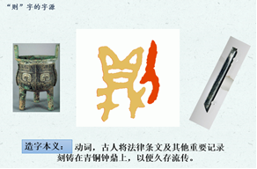 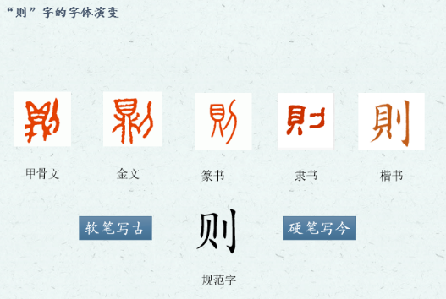

活动二：

了解 “则”字的结构特点。

（1）字形•结构：梯形、左宽右窄

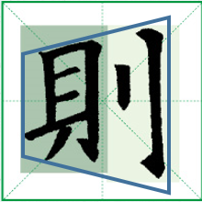

（2）笔画•关系：注意布白、横向笔画平行等距、竖向笔画-长短粗细有变化

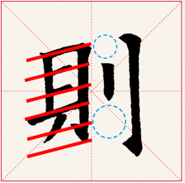 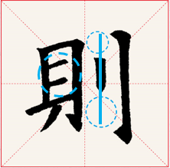

（3）占格•位置：横中线、竖中线和斜线上的关键点。

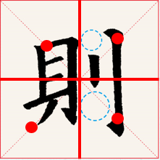

**【课后活动】**

书写左宽右窄的字，有兴趣的同学可以制作自己的日历本。在每张日历本上书写日期，标注自己的“独家记忆”，记录自己的成长中的点滴日志。